—（教师与学生篇）
实验室安全教育与考试系统操作手册
目录
1 系统登陆及角色选择 3
2 个人中心（我的考试与成绩） 3
2.1 常规考试 4
2.2 去学习 5
2.3 去练习 6
2.4 去考试 6
2.5 我的成绩 8
3 题库练习 9
4 微课堂 10
5 安全知识库 11
6 首页 12
7 移动端 12
7.1 安全知识库学习与题库练习 12
7.2 我的考试 13
7.3 我的成绩与证书 14

系统登陆及角色选择
系统PC端登录流程：
在浏览器地址栏中输入https://labsafe.zjxz.edu.cn/进入系统主页，点击安全教育考试系统图标，校内人员通过使用统一身份认证登录，校外人员通过账号密码进行登录。登录后，有多角色的请在 “选择角色”对话框，选择教师或学生身份进入
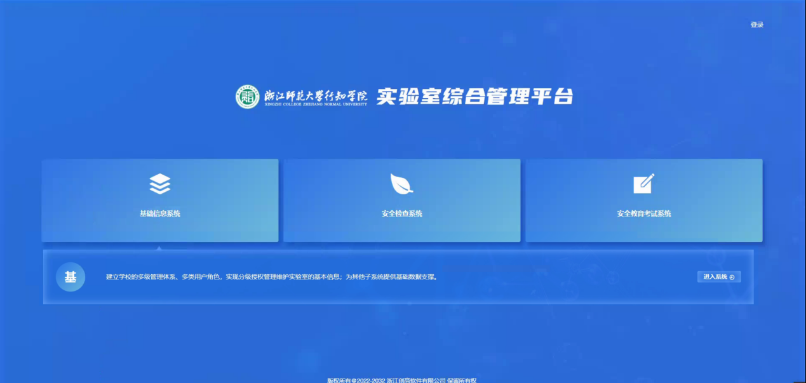

个人中心（我的考试与成绩）
顶部导航栏最右侧个人中心栏目，即可进入个人中心页面查看到个人的常规考试（考试任务）、我的错题集、在线学习记录、收藏夹栏目。
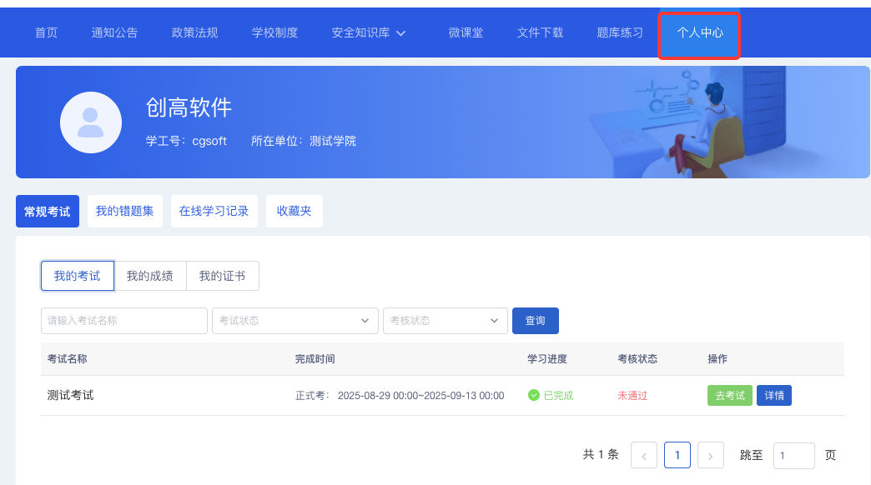

常规考试
点击“常规考试”，可查看考核任务列表，列表中展示了考核名称、完成时间、学习进度（正在学习中、已完成学习）考核状态等（未考核、未通过和已通过）。
选择任一未完成学习的考核如“20220316安全考试”，点击其最右侧的“去学习”，进入学习内容页。
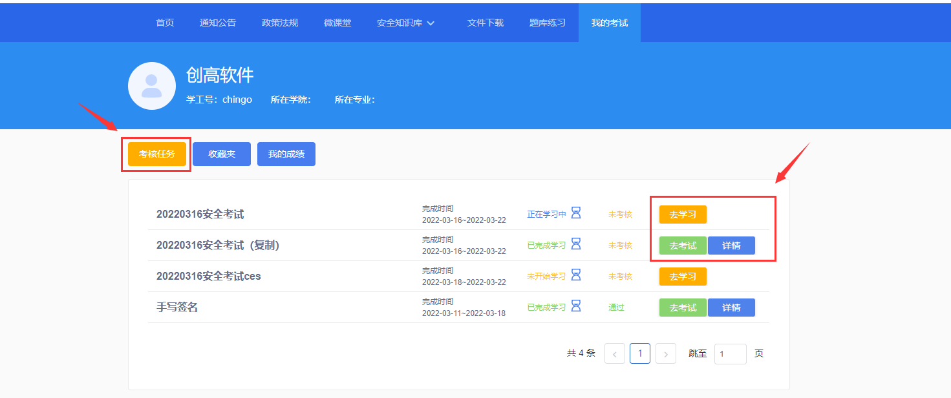
在学习内容页可查看进行该考核需要学习的相关内容，以及当前的学习进度。页面上方，展示了考试基本信息、必学内容、选学内容的要求时长以及当前已学习时长。学习内容以已学和未学分栏展示。
在未学栏目，选择任一安全知识内容，点击最右侧的“去学习”，进入详情页。
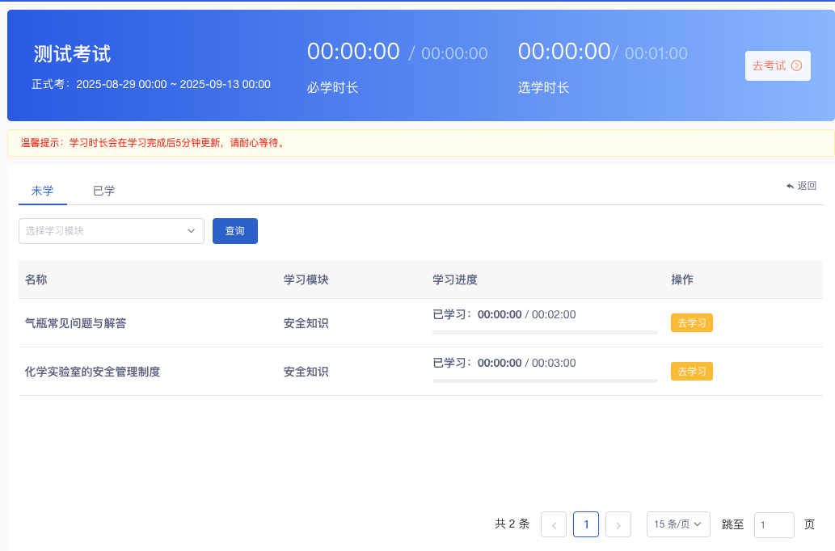

去学习
详情页左侧以树状列表展示学习内容，学习完成当篇内容后，可以左侧点击学习下一篇。
每个安全知识内容的名称左侧，有“必学”、“选学”标签，标示其学习要求；已学习完成的安全知识，其名称右侧将会以图标“”进行标示。页面右侧展示了本篇安全知识的已学习时长，以及要求学习时长。
说明：学习进度更新有延迟，学习后需要等待5分钟左右再手动刷新查看学习进度。
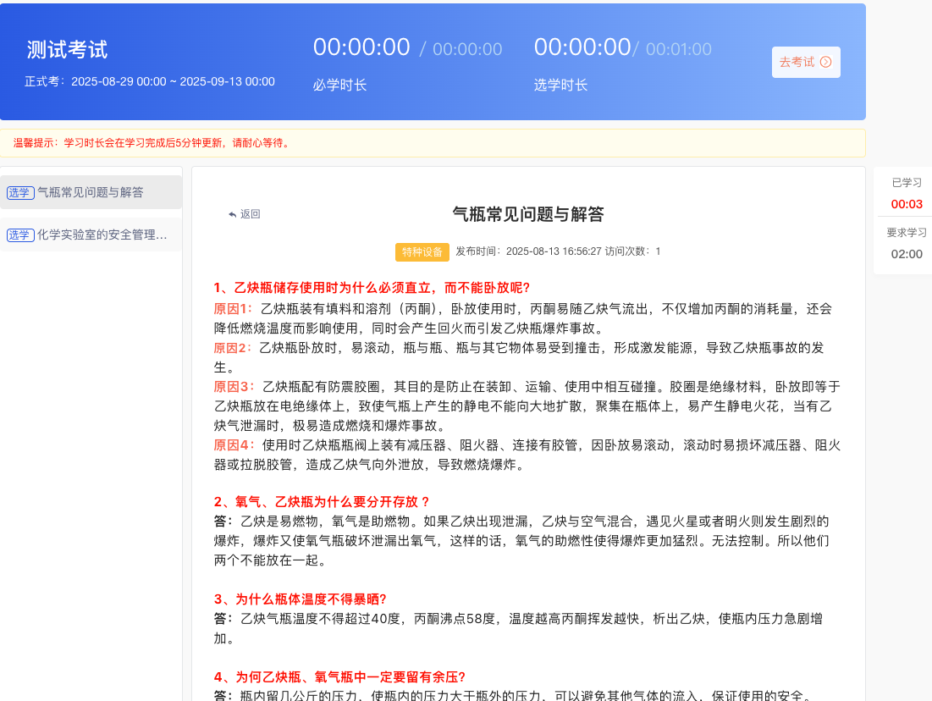

去练习
对于开启了模拟考试的，点击页面上方的“去练习”，那么将跳转到安全考试系统；点击“开始考试”，即可进入考试页面开始练习。
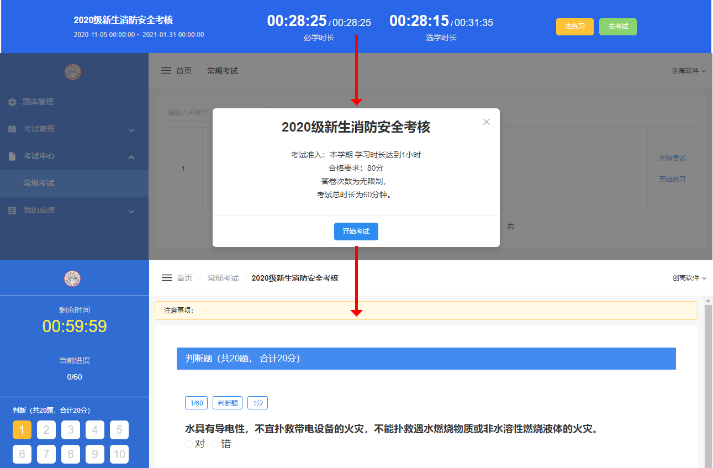

去考试
所有学习内容完成后，时长满足学习要求后，考试任务会出现去考试的按钮，点击 “去考试”，点击“开始考试”，进入考试。
如有考试承诺，需要先做好承诺才能进行考试，当考前承诺有两种形式：
勾选模式，勾选‘我承诺复选框’并确定。
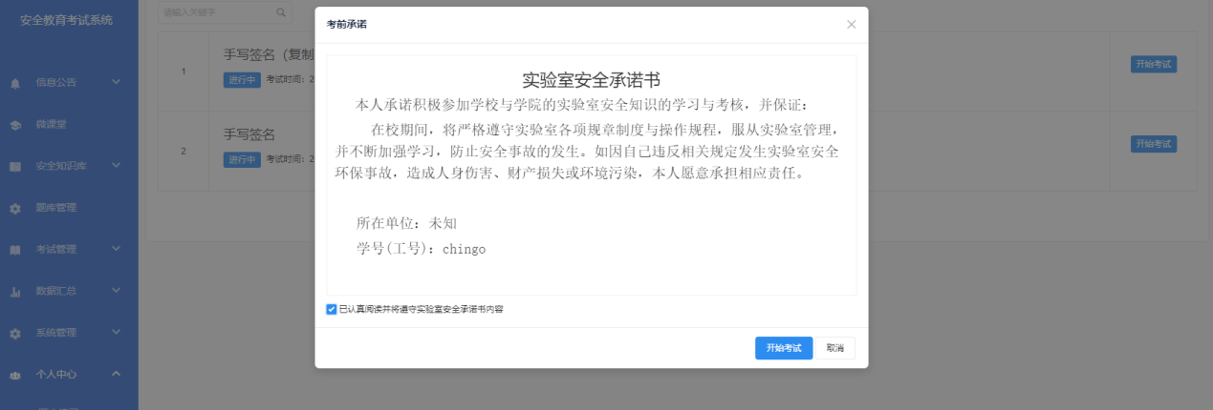
手签模式，阅读安全承诺书内容，通过手机端（微信、qq等均可）扫描二维码信息，在手机端进行签名并提交操作，签名后，签名信息会显示在承诺书中，在进入考试前可多次进行签名。
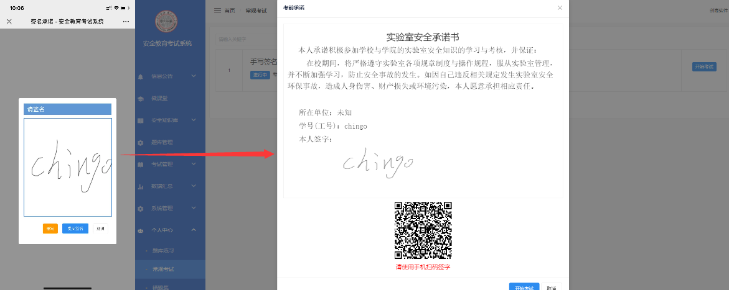
完成考前承诺后，点击页面下方的“开始考试”，即可进入考试页面开始考核。
考试页面右侧，有考试倒计时和交卷按钮。页面底部为答题卡区域，默认为收缩状态，点击答题卡可以展开，可以查看答题进度。
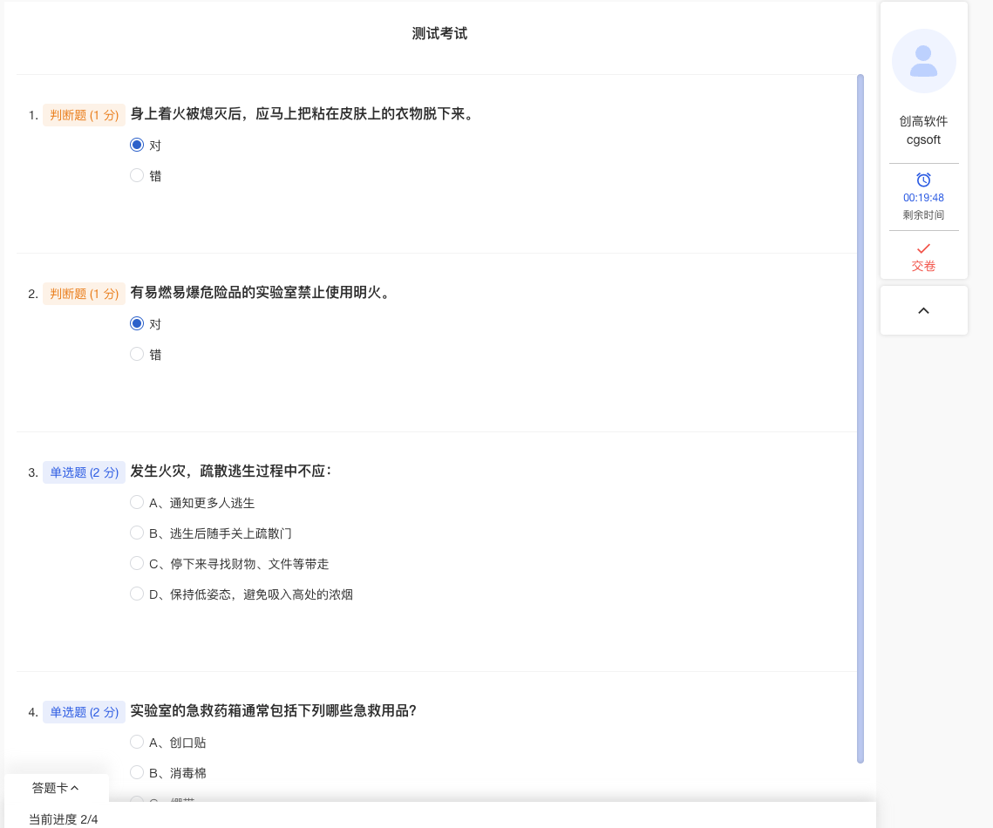
答题卡展开页面可以显示所有总题数以及当前已完成题数，不同题型的题目数量、分值与当前作答情况；对于当前正在作答、已作答和未作答的题目，均设置了特定的颜色进行区分。点击答题卡上的题目可以快速定位到该题。
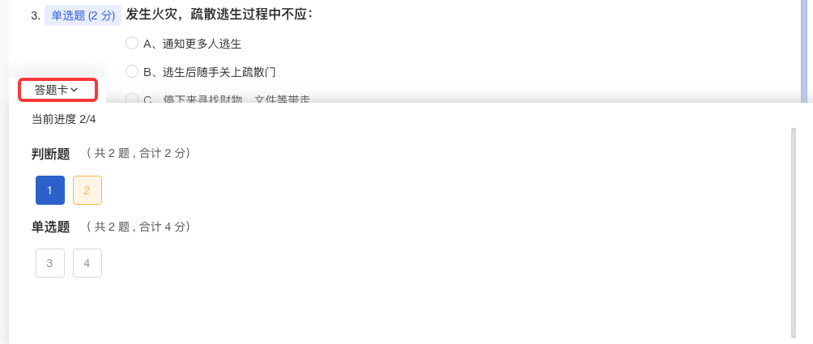

我的成绩
点击个人中心，常规考试—我的成绩，即可查看已考核过的成绩情况；若考核活动设置了考试承诺与证书，那么可以打印考试承诺书，考核通过后可打印证书。
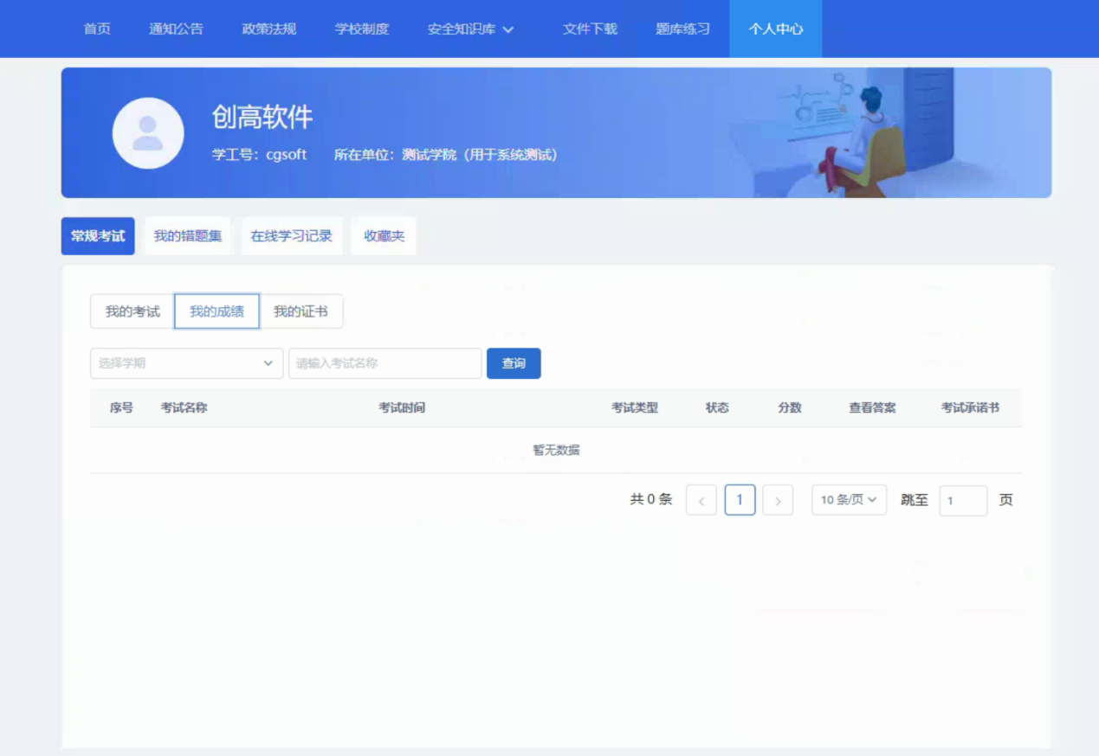

题库练习
点击顶部导航栏“题库练习”，可进入考试系统进行日常的题库练习。在搜索框中“输入关键字”，点击查询，可以对当前所有题库进行检索；
点击“在线练习”，对某一题库中的题目进行练习；点击“练习记录”，查看自己对该题库的所有练习记录。
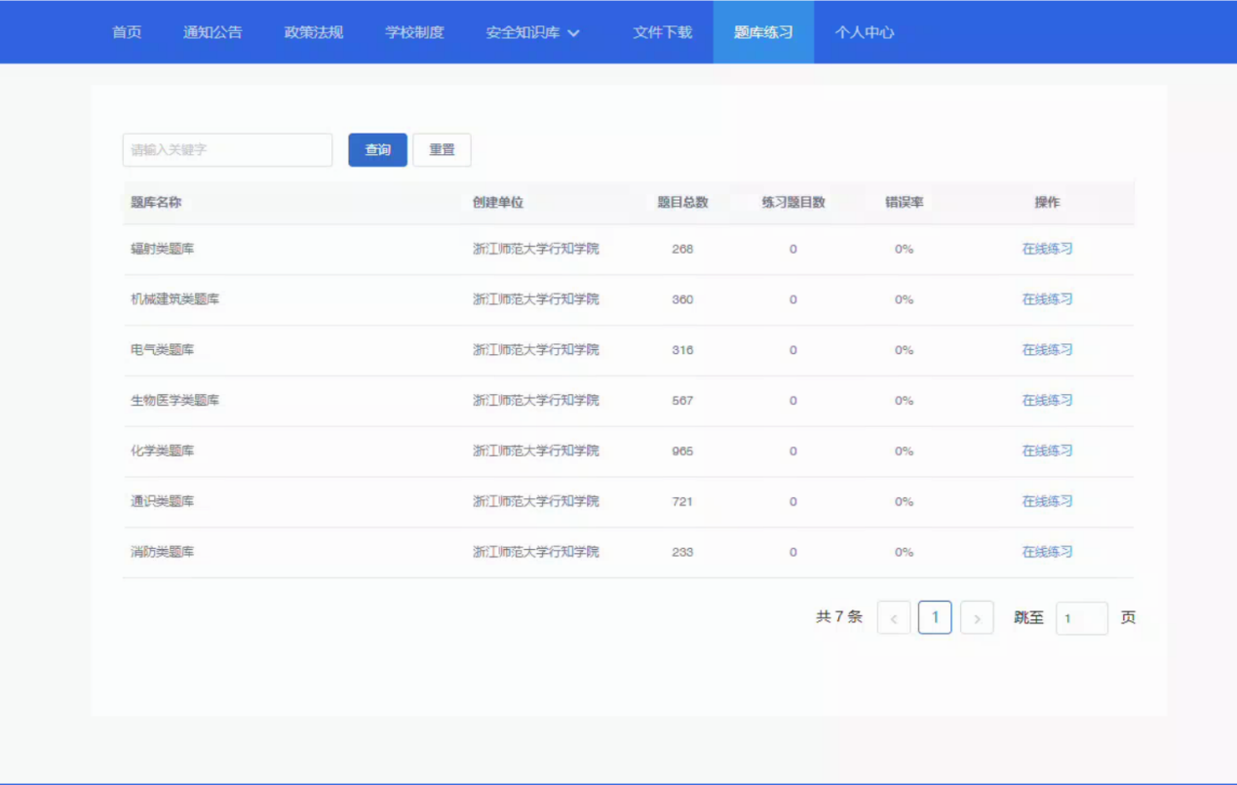
选择任一题库，如“化学安全题库”，点击右侧的“在线练习”，将弹出弹窗，可以选择“继续练习”或“重新练习”。
在线练习界面中，左侧会提示练习时长、答题进度以及答题情况（当前题目、答案正确、答案错误、未答题目）。
系统默认从未答题目中的第一道题目开始练习，选择答案后不能更改，若答案正确，勾选框会变成灰色并且无法选中；若答案错误则会在选项下方提示正确答案，同样无法选中。
练习试卷采用分页的方式，点击“下一页”，即可练习其他试题；点击“返回”，保存当前答题进度并返回到题库练习管理界面。

安全知识库
点击顶部导航栏的“安全知识库”，会出现下拉菜单，即安全知识库的6大学习模块，包括安全知识、安全手册、安全标识、安全视频、MSDS、事故案例。点击不同的下拉菜单，可查看学习不同类型的安全知识。
选择任一类型如“安全知识”进行点击，将在下方看到安全知识相关的学习内容，包括9个类别，左侧以列表展示，右侧展示该类别的详细内容。
点击左侧列表中的安全知识类别如“通识类安全”，右侧将展示该类别下的所有安全知识内容；选择任一安全知识内容如“必须看！实验室急救常识”进行点击，即可进入详情页，学习该安全知识内容。
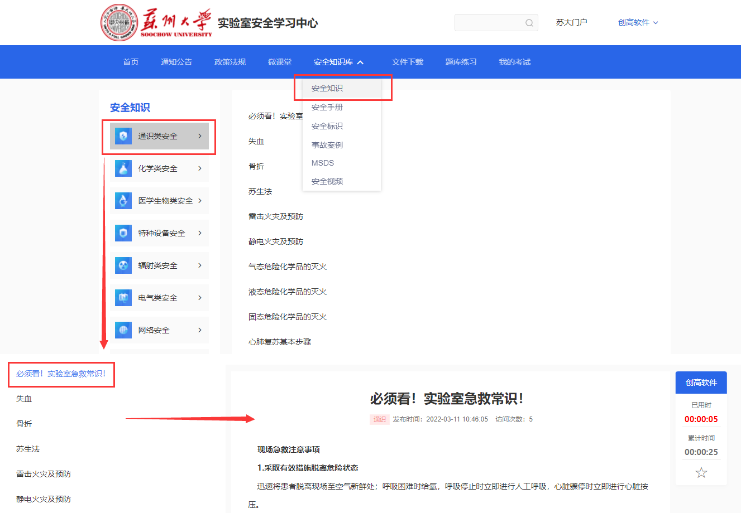

首页
首页主要展示实验室安全教育与学习的所有模块的部分信息。

移动端

安全知识库学习与题库练习
可以在首页学习微课堂、安全知识、安全手册、安全标识、或者点击底部菜单安全知识库。
题库练习点击首页主页的题库练习，可以进行日常的刷题练习模式，查看以往练习记录。

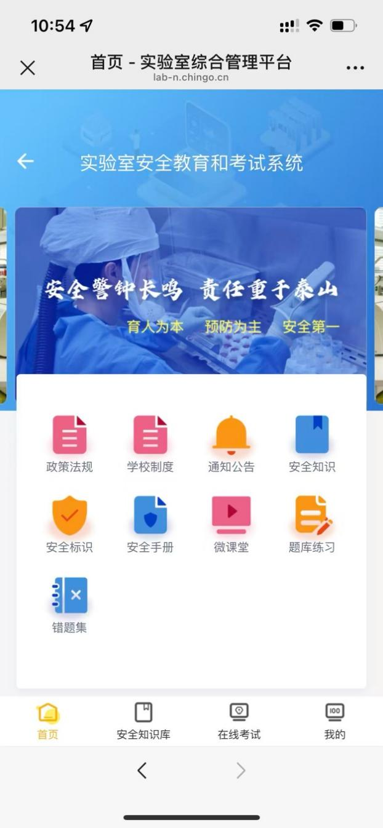

我的考试
点击底部菜单“在线考试”，可以查看与我相关的考试任务列表。根据考试设置，有学习要求的，要先点击去学习，在完成所有学习任务满足学习时长后，可以点击去考试。
说明：学习进度更新有延迟，学习后需要等待5分钟左右再手动刷新查看学习进度。

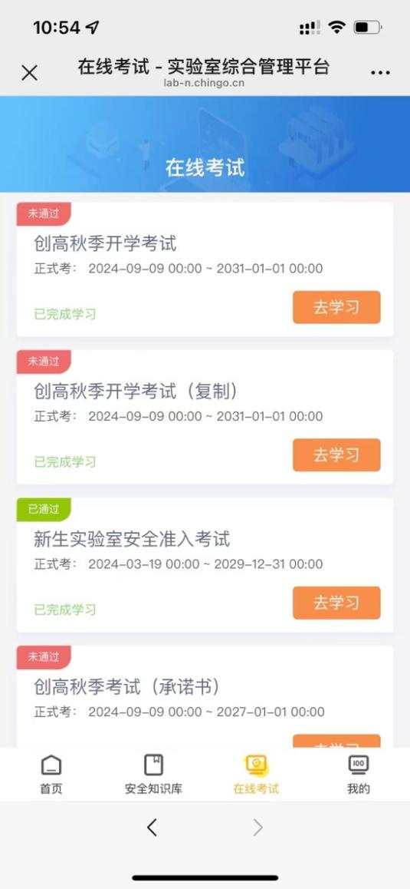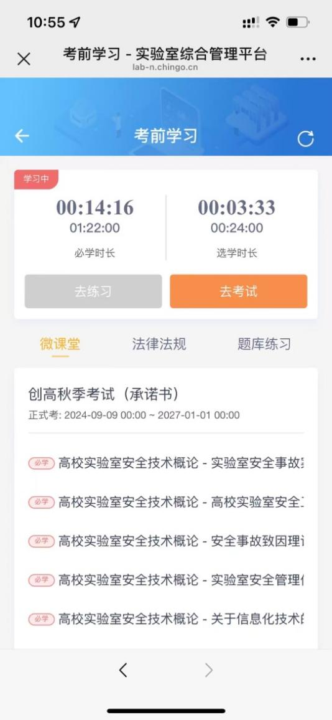

我的成绩与证书
点击底部菜单“我的”，可以查看我的考试成绩与证书。
